三、学生登录完成形成性考核及终结性考试
1、网址www.ouchn.cn，进入国家开放大学学习网，点击“登录”——选择“学生”登录，用户名：学号，密码：8位出生年月日
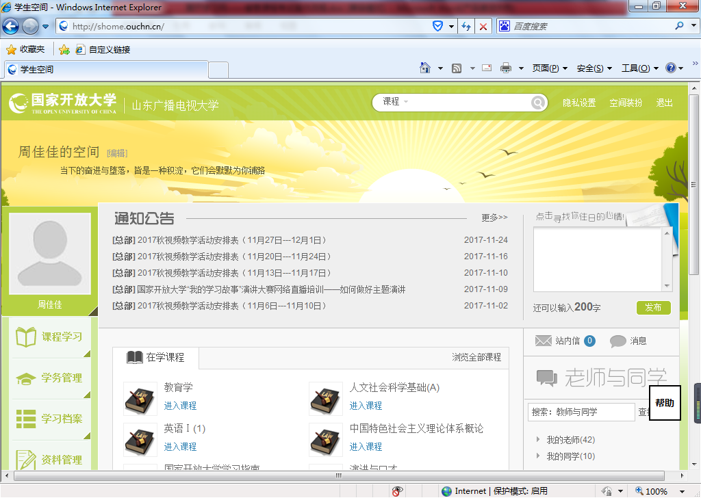
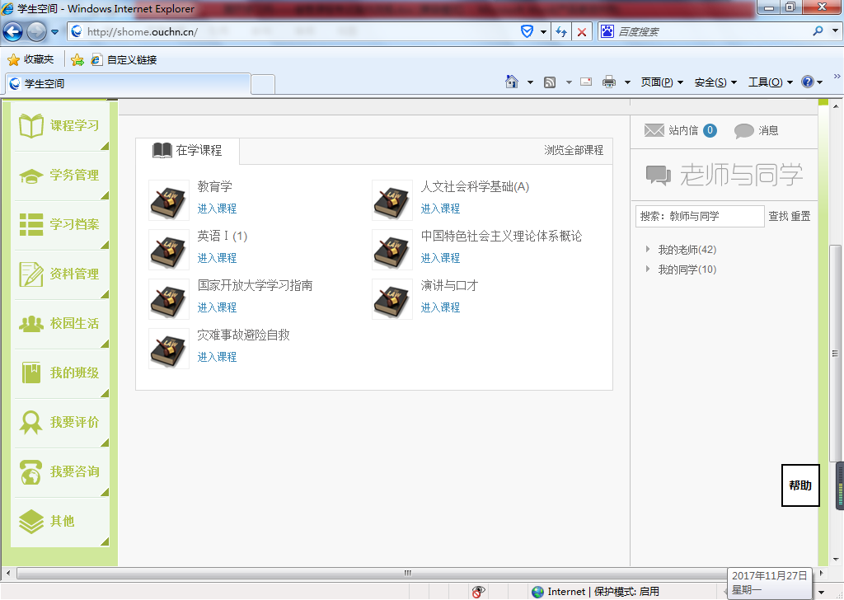
2、要完成考试的省管课程，如“灾难事故避险自救”——“进入课程”
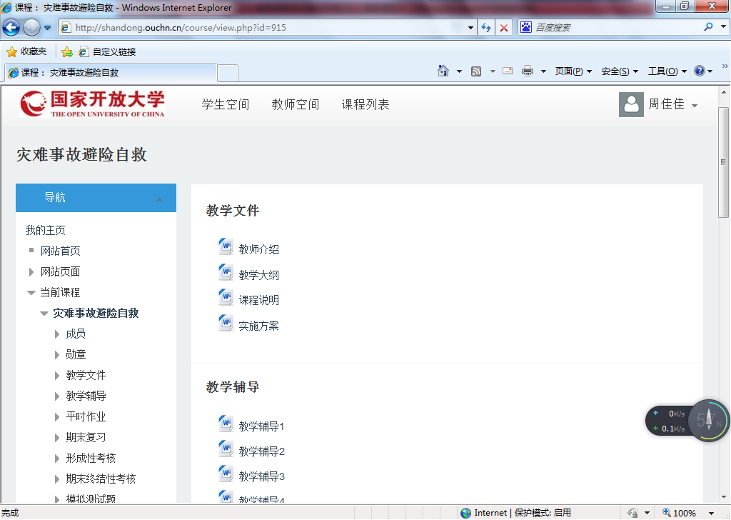
3、选择左侧列表中“形成性考核”、“期末终结性考核”等考核任务完成考核
4、点击“现在参加测验”——在规定时间内完成答题——结束答题——提交所有答案并结束
注意：
每门省开课安排3次形成性考核和1次终结性考核，3次形成性考核成绩分别占总成绩的15%、15%和20%，不设双及格；1次终结性考核成绩占总成绩的50%。3次形成性考核和1次终结性考核次数不做限定。每个考生可多次考试。系统取最高成绩作为省开课考试成绩。
形成性考核与终结性考试全部为客观题，完成测试后系统自动评分，学员提交考核任务后，会自动显示测试成绩。最终综合成绩系统根据三次形成性考核和一次终结性考试设置的权重自动生成。

学生成绩查询方法：
左侧列表：设置——课程管理——成绩
总体报表：显示学生每门课程考核总成绩
用户报表：显示学生该门课程每个形考任务考核成绩

